Фотоотчет .Мероприятие посвященное трагическому событию.
«Кемерово ,мы с тобой»
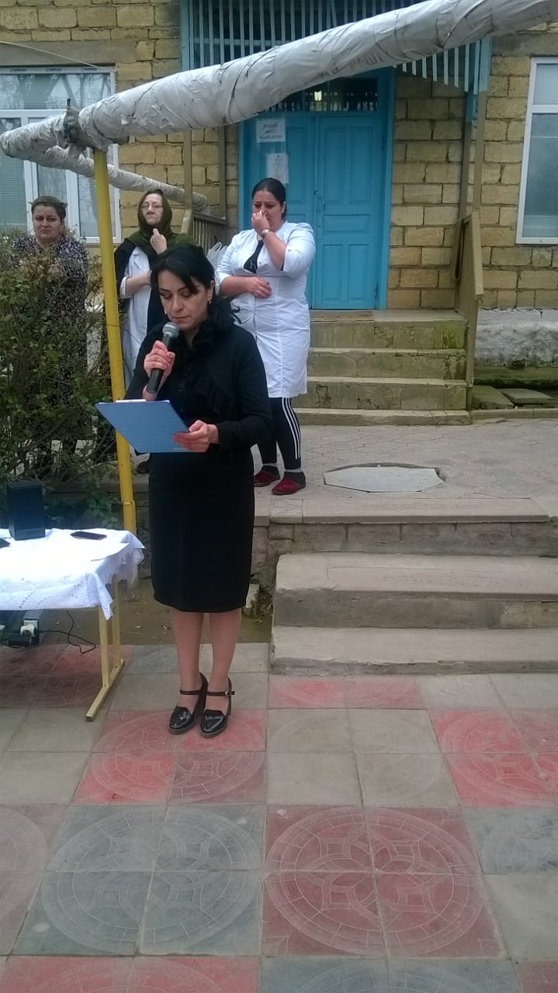
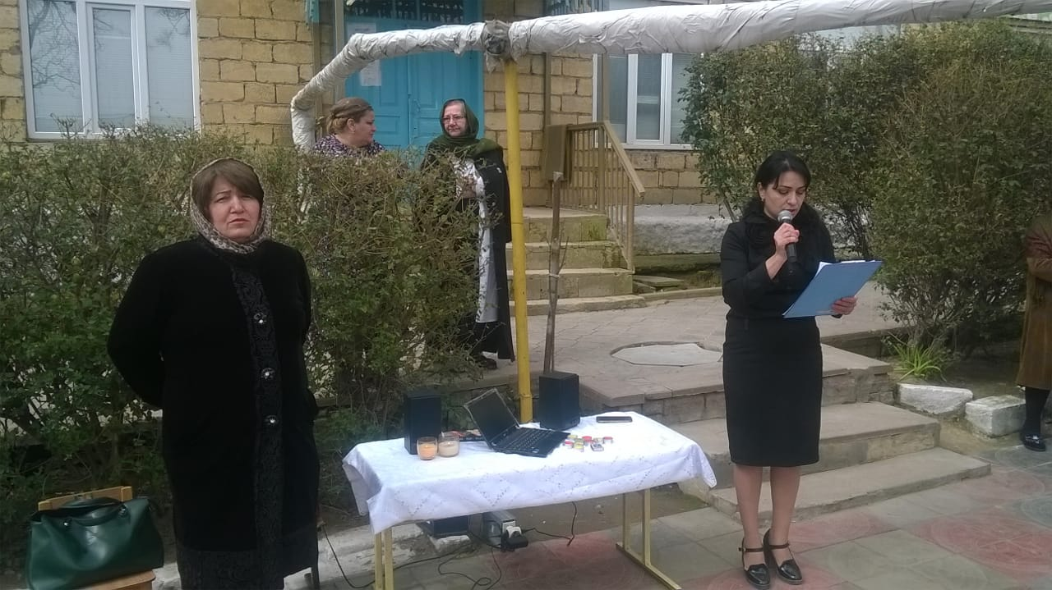
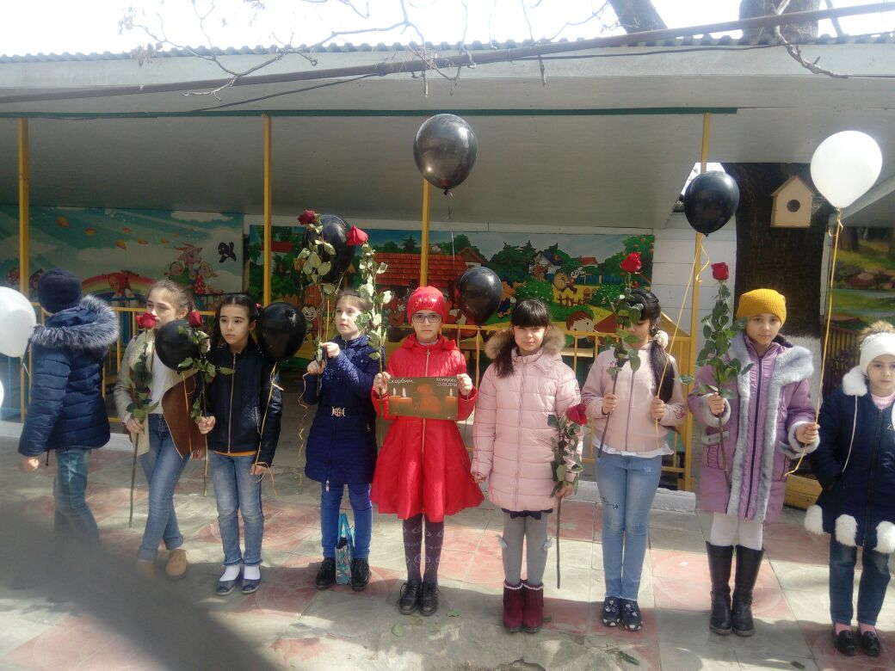

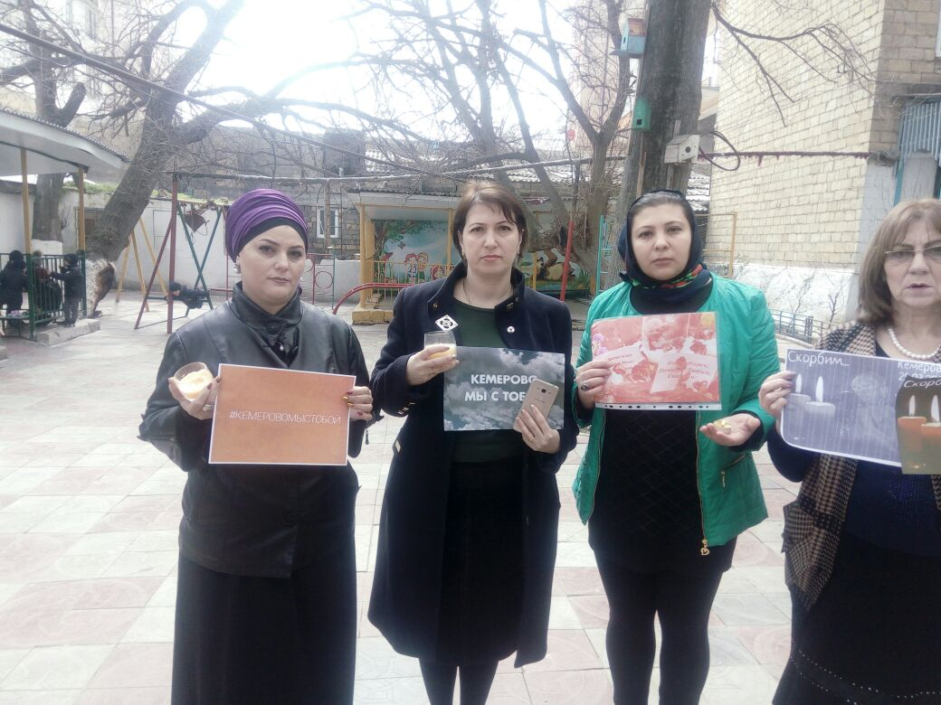
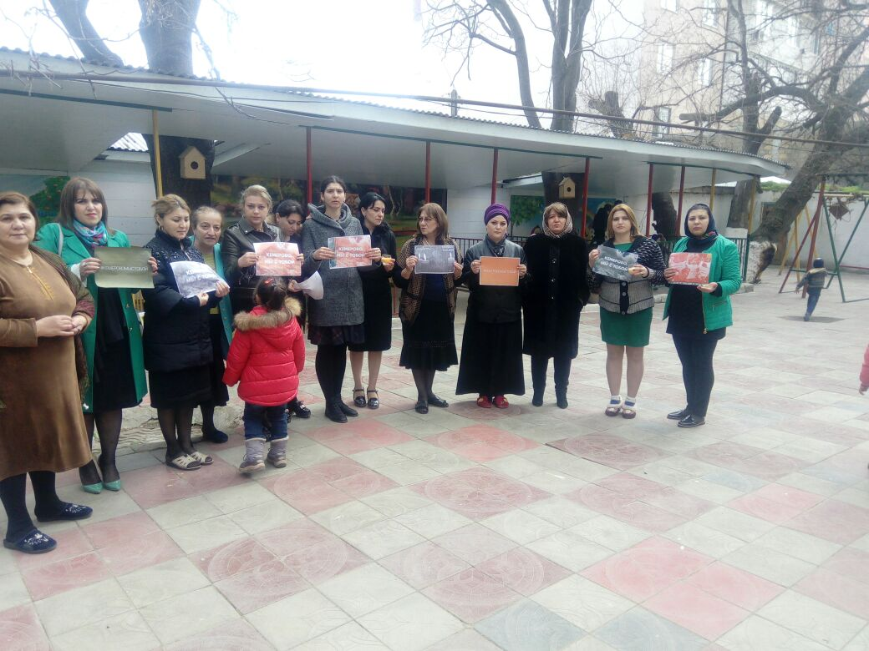
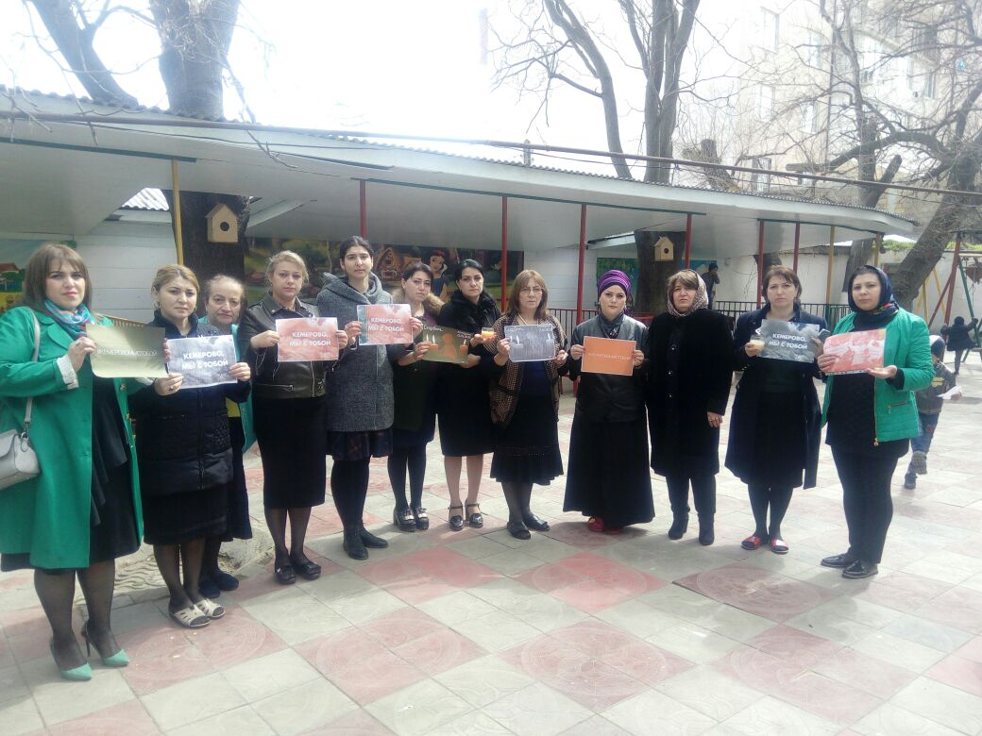
Сегодня 28.03.2018г. в МБОУ «Прогимназия №15» прошла акция посвященная трагическим событиям «Кемерово ,мы с тобой»
Подготовили и провели ведущие Алиева Эсмира Гахримановна и Султанова Рена Кафлановна. Поддержать инициативу родителей, объявивших акцию «Кемерово, мы с тобой» пришли взрослые, дети и родители детей. Зажгли свечи и запустили в небо гелиевые шары как символ светлых душ погибших детей и их родителей».

